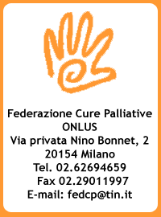
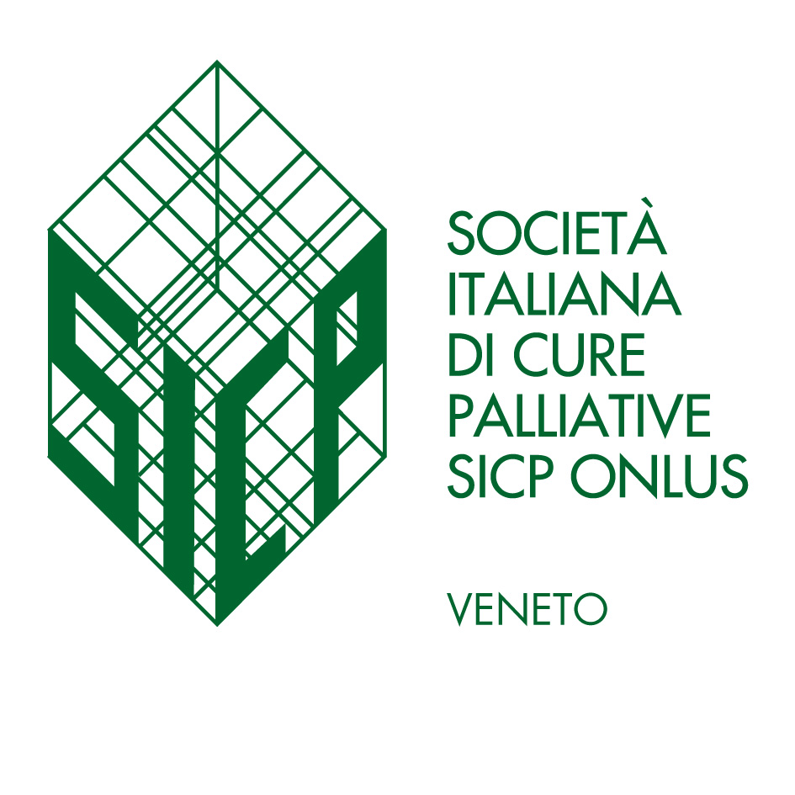

SIPO SIMG SICP FCP

La Regione del Veneto, prima fra le regioni italiane, con la Legge Regionale 7/2009, si è dotata di un impianto normativo che definisce fini e organizzazione dell'assistenza ai malati inguaribili più gravi, fino alla loro fine vita, e della tutela delle persone con dolore fisico, prefigurando la costituzione di tre reti di servizi:
- per le cure palliative per l'adulto
- per le cure palliative per il minore
- per la lotta al dolore
La suddetta Legge Regionale ha anticipato la Legge nazionale 38 del 2010, con la quale è in continuità e coerenza.
La L.R. 7/2009 è stata approvata all'unanimità in Consiglio Regionale, facendone uno strumento di tutti e per tutti, a conferma del grado di consapevolezza e civiltà delle Istituzioni verso fasce estese e particolarmente vulnerabili di popolazione.
Chiediamo
che la L.R. 7/2009 sia difesa e applicata interamente, inserendone integralmente il testo nel Piano Socio Sanitario Regionale, in corso di stesura e di approvazione.

NOME | COGNOME | INDIRIZZO | PROFESSIONE | FIRMA

